Resolución del Pleno del Instituto de Transparencia, Acceso a la Información Pública y Protección de Datos Personales del Estado de México y Municipios, con domicilio en Metepec, Estado de México, el quince de noviembre de dos mil veintitrés.

VISTOS los expedientes formados con motivo de los Recursos de Revisión 03447/INFOEM/IP/RR/2023, 03448/INFOEM/IP/RR/2023 y 03826/INFOEM/IP/RR/2023, promovidos por XXXX XXXXX, a quien en lo sucesivo se le denominará LA RECURRENTE, en contra de la respuesta del Instituto Electoral del Estado de México, en lo subsecuente se le denominará EL SUJETO OBLIGADO, se procede a dictar la presente resolución con base en lo siguiente:

ANTECEDENTES

I. De las Solicitudes de Información.
Los días dieciséis y veintiocho de mayo de dos mil veintitrés, LA RECURRENTE a través del Sistema de Acceso a la Información Mexiquense, en lo subsecuente EL SAIMEX, presentó ante EL SUJETO OBLIGADO las Solicitudes de Acceso a la Información Pública, mediante de los cuales requirió, lo siguiente:

Folio | Solicitud
00403/IEEM/IP/2023 | Buenas noches, sea el conducto para requerir muy atentamente los oficios recibidos por la junta distrital de Valle de Chalco del 01 al 16 del mes de mayo del proceso electoral 2023.
00402/IEEM/IP/2023 | Buenas noches, sea el conducto para requerir muy atentamente los oficios remitidos por la junta distrital de Valle de Chalco del 01 al 16 del mes de mayo del proceso electoral 2023.
00495/IEEM/IP/2023 | Buenos días, sea el conducto para requerir muy atentamente los oficios remitidos (incluidos los documentos anexos) por el consejo distrital de Valle de Chalco de marzo del proceso electoral 2023.

MODALIDAD DE ENTREGA: Vía SAIMEX.

II. Turno de los requerimientos del Sujeto Obligado.
En cumplimiento al artículo 162 de la Ley de Transparencia y Acceso a la Información Pública del Estado de México y Municipios, los días dieciocho y veintinueve de mayo de dos mil veintitrés, el Titular de la Unidad de Transparencia del SUJETO OBLIGADO turnó el requerimiento de información al servidor público habilitado que estimó competente, a fin de atender las solicitudes de acceso a la información pública.

III. Prórroga.
El cinco y dieciséis de junio de dos mil veintitrés se advierte que EL SUJETO OBLIGADO notificó una prórroga de siete días para dar las respuestas a las solicitudes de información 00403/IEEM/IP/2023, 00402/IEEM/IP/2023 y 00495/IEEM/IP/2023 planteada por LA RECURRENTE.

IV. Respuestas por parte del Sujeto Obligado.
Los días quince y veintiocho de junio de dos mil veintitrés, EL SUJETO OBLIGADO entregó las respuestas a las solicitudes de información, en los términos siguientes:
Folio | Respuesta
00403/IEEM/IP/2023 | Metepec, México a 15 de Junio de 2023  Nombre del solicitante: C. Solicitante  Folio de la solicitud: 00403/IEEM/IP/2023  En respuesta a la solicitud recibida, nos permitimos hacer de su conocimiento que con fundamento en el artículo 53, Fracciones: II, V y VI de la Ley de Transparencia y Acceso a la Información Pública del Estado de México y Municipios, le contestamos que:  Se adjunta respuesta a su solicitud de información.  Oficios recibidos por la Junta Distrital Electoral.pdf. – Archivo digital que cuenta oficios de la primera quincena de mayo.  IEEM-DO-2063-2023.pdf. -Archivo digital que contiene la respuesta otorgada por el sujeto habilitado, siendo el Director de Organización a la Unidad de Transparencia, haciendo de su conocimiento la información que remite a varias solicitudes, entre ellas la 00403/IEEM/IP/2023.  IEEM-JDE027-183-2023...pdf.- Oficio mediante el cual la Vocal de Organización de la Junta Distrital 27 con sede en Valle de Chalco hace del conocimiento que entrega respuesta a diversas solicitudes de información.  OFICIO RESPUESTA 403-2023 UT.pdf. - Oficio firmado por la Jefa de la Unidad de Transparencia, mediante la cual hace del conocimiento al Recurrente que se entrega la información proporcionada por la Dirección de Organización.
00402/IEEM/IP/2023 | Metepec, México a 15 de Junio de 2023  Nombre del solicitante: C. Solicitante  Folio de la solicitud: 00402/IEEM/IP/2023  En respuesta a la solicitud recibida, nos permitimos hacer de su conocimiento que con fundamento en el artículo 53, Fracciones: II, V y VI de la Ley de Transparencia y Acceso a la Información Pública del Estado de México y Municipios, le contestamos que:  Se adjunta respuesta a su solicitud de información.  Oficios remitidos por la Junta Distrital Electoral No. 27.pdf. – Oficios remitidos por la Junta Distrital del mes de mayo de mayo.  IEEM-JDE027-183-2023..pdf.- Oficio mediante el cual la Vocal de Organización de la Junta Distrital 27 con sede en Valle de Chalco hace del conocimiento que entrega respuesta a diversas solicitudes de información.  IEEM-DO-2063-2023.pdf. - Oficio mediante el cual el Director de Organización hace del conocimiento otorga respuesta a diversas solicitudes de información atinentes a los archivos de la junta y consejo distrital electoral número 27.  OFICIO RESPUESTA 402-2023 UT.pdf.- Oficio firmado por la Jefa de la Unidad de Transparencia, mediante la cual hace del conocimiento a la Recurrente que se entrega la información proporcionada por la Dirección de Organización
00495/IEEM/IP/2023 | Metepec, México a 28 de Junio de 2023  Nombre del solicitante: C. Solicitante  Folio de la solicitud: 00495/IEEM/IP/2023  En respuesta a la solicitud recibida, nos permitimos hacer de su conocimiento que con fundamento en el artículo 53, Fracciones: II, V y VI de la Ley de Transparencia y Acceso a la Información Pública del Estado de México y Municipios, le contestamos que:  Se adjunta respuesta a su solicitud de información.  495.rar. - Archivo que contiene veintiséis sub-archivos, los cuales son oficios del 1 de al 30 de marzo de 2023.  IEEM-DO-2198-2023.pdf. – Oficio mediante el cual el Director de Organización hace del conocimiento otorga respuesta a diversas solicitudes de información atinentes a los archivos de la junta y consejo distrital electoral número 27.  IEEM-JDE027-212-2023.pdf. - Oficio mediante el cual la Vocal de Organización de la Junta Distrital 27 con sede en Valle de Chalco hace del conocimiento que entrega respuesta a diversas solicitudes de información.  OFICIO RESPUESTA 495-2023 UT.pdf. – Oficio firmado por la Jefa de la Unidad de Transparencia, mediante la cual hace del conocimiento a la Recurrente que se entrega la información proporcionada por la Dirección de Organización.

V. De la presentación de los Recursos Revisión.
LA RECURRENTE inconforme con las respuestas proporcionadas por EL SUJETO OBLIGADO, los días dieciséis y treinta de junio de dos mil veintitrés, se interpuso los Recursos de Revisión materia de los presentes estudios, los cuales fueron registrados en EL SAIMEX y se les asignaron los números de expedientes 03447/INFOEM/IP/RR/2023, 03448/INFOEM/IP/RR/2023 y 03826/INFOEM/IP/RR/2023, en el que señaló el particular los siguientes agravios, a saber:
Número de Recurso | Acto Impugnado | Razones o Motivos de Inconformidad
03447/INFOEM/IP/RR/2023 | Entrega incompleta de la información (fracción V del artículo 179 de la Ley de Transparencia y Acceso a la Información Pública del Estado de México y Municipios). | No se entregan los documentos anexos. Del oficio IEEMCG/SS/95/2023 no se entregan las 10 constancias de no inhabilitación indicadas. En el ámbito de competencia del INFOEM según el artículo 190 de la Ley de Transparencia y Acceso a la Información Pública del Estado de México y Municipios se pide dar aviso al órgano de control interno del sujeto obligado para que éste inicie, el procedimiento de responsabilidad respectivo contra quienes resulten responsables por la atención deficiente a esta solicitud de información.
03448/INFOEM/IP/RR/2023 | Entrega incompleta de la información (fracción V del artículo 179 de la Ley de Transparencia y Acceso a la Información Pública del Estado de México y Municipios). | No se entregan los documentos anexos. Del oficio IEEM/JDE027/139/2023 no se entrega la información del archivo EXCEL, lista de personas propuestas. Del oficio IEEM/JDE027/143/2023 no se entregan las 4 fojas útiles de las fechas 17, 18, 19 y 20 de abril. Del oficio IEEM/JDE027/145/2023 no se entrega el acta circunstanciada. Del oficio IEEM/JDE027/151/2023 no se entrega el formato de observaciones del segundo simulacro SIJE 2023. Del oficio IEEM/JDE027/158/2023 no se entrega el acta circunstanciada citada. Del oficio IEEM/JDE027/159/2023 no se entrega el acta circunstanciada citada. Del oficio IEEM/JDE027/162/2023 no se entrega el formato PDF. Del oficio IEEM/JDE027/164/2023 no se entrega la minuta de trabajo. Del oficio IEEM/JDE027/165/2023 no se entrega el acta administrativa de fecha 16 de mayo de 2023. En el ámbito de competencia del INFOEM según el artículo 190 de la Ley de Transparencia y Acceso a la Información Pública del Estado de México y Municipios se pide dar aviso al órgano de control interno del sujeto obligado para que éste inicie, el procedimiento de responsabilidad respectivo contra quienes resulten responsables por la atención deficiente a esta solicitud de información.
03826/INFOEM/IP/RR/2023 | Entrega incompleta de la información (fracción V del artículo 179 de la Ley de Transparencia y Acceso a la Información Pública del Estado de México y Municipios). | No se entrega diversa documentación anexa, misma que se detalla a continuación: Del oficio IEEM/CDE027/033/2023 no se entrega el acta circunstanciada y los formatos 2A y 2B. Del oficio IEEM/CDE027/034/2023 no se entrega el proyecto referido, la minuta de trabajo y el archivo Excel. Del oficio IEEM/CDE027/036/2023 no se entrega el proyecto y el archivo Excel. Del oficio IEEM/CDE027/047/2023 no se entrega el archivo Excel. Del oficio IEEM/CDE027/052/2023 se entrega el Acuerdo No. 0001 y no se entrega el Acuerdo No. 0002. Del oficio IEEM/CDE027/056/2023 no se entrega el PDF con las rutas de monitoreo. En el ámbito de competencia del INFOEM según el artículo 190 de la Ley de Transparencia y Acceso a la Información Pública del Estado de México y Municipios se pide dar aviso al órgano de control interno del sujeto obligado para que éste inicie, el procedimiento de responsabilidad respectivo contra quienes resulten responsables por la atención deficiente a esta solicitud de información.

VI. Del turno de los Recursos de Revisión
Los días dieciséis y treinta de junio de dos mil veintitrés, los Recursos de que se tratan se enviaron electrónicamente al Instituto de Transparencia, Acceso a la Información Pública y Protección de Datos Personales del Estado de México y Municipios y con fundamento en el artículo 185, fracción I de la Ley de Transparencia y Acceso a la Información Pública del Estado de México y Municipios, se turnaron a través del SAIMEX, así:

Comisionada o Comisionado | Recursos de Revisión
Comisionada Sharon Cristina Morales Martínez | 03447/INFOEM/IP/RR/2023
Comisionado María del Rosario Mejía Ayala | 03448/INFOEM/IP/RR/2023
Comisionado Luis Gustavo Parra Noriega | 03826/INFOEM/IP/RR/2023

a) Admisión de los Recursos de Revisión
Los días diecinueve de junio y seis de julio de dos mil veintitrés los Comisionados Ponentes acordaron las admisiones a trámite de los Recursos de Revisión que nos ocupan; así como la integración de los expedientes respectivos, mismos que se pusieron a disposición de las partes, para que en un plazo máximo de siete días hábiles conforme a lo dispuesto por el artículo 185, de la Ley de Transparencia y Acceso a la Información Pública del Estado de México y Municipios, manifestaran lo que a su derecho conviniera, a efecto de presentar pruebas y alegatos; así como, para que EL SUJETO OBLIGADO rindiera los correspondientes Informes Justificados.

b) De las Acumulaciones de los Recursos de Revisión
Por economía procesal y con la finalidad de evitar resoluciones contradictorias, en la Vigésima Cuarta Sesión Ordinaria del Pleno de este Instituto de fecha veintiocho de junio del presente año, el Pleno de este Instituto determinó acumular los Recursos de Revisión 03447/INFOEM/IP/RR/2023 y 03448/INFOEM/IP/RR/2023; acto seguido, mediante Vigésima Sexta Sesión Ordinaria del Pleno de este Instituto del doce de julio del presente año, se aprobó una segunda acumulación de Recurso de Revisión, a saber, el número 03826/INFOEM/IP/RR/2023.

c) Manifestaciones de las partes.
Dentro del término legalmente concedido a las partes, LA RECURRENTE no realizó manifestaciones algunas; así mismo, EL SUJETO OBLIGADO si remitió diversos archivos en vía de informe justificado como se advierte a continuación:

03447/INFOEM/IP/RR/2023:
IEEM-JDE27-214-2023.pdf. - Oficio mediante el cual la Vocal de Organización de la Junta Distrital 27 con sede en Valle de Chalco hace del conocimiento que ratifica la respuesta otorgada, sin embargo, atendiendo al principio de máxima publicidad, entrega la información solicitada en motivos de inconformidad, debidamente y testada.
RecRev_anexos.rar.- Archivo digital que contiene 11 sub-archivos, con la información que cuenta y que fue solicitada en Recurso de Revisión.

IEEM-DO-2206-2023.pdf. -Archivo digital que contiene un oficio firmado por el Director de Organización, mediante el cual le hace del conocimiento a la titular de la unidad de transparencia que remite la solicitud de clasificación de información solicitada, así como la documentación anexa en versión pública.

Acuerdo IEEM-CT-112-2023.pdf. – Acuerdo de clasificación emitido por el Comité de Transparencia, relativo a los documentos enviados.

INFORME JUSTIFICADO RR 3437-2023 Y ACUMULADOS UT.pdf. -Oficio dirigido a la comisionada ponente mediante el cual la Jefa de la Unidad de Transparencia, hace una reseña de todo lo actuado en el expediente, solicitando el sobreseimiento de los Recursos de Revisión.

03448/INFOEM/IP/RR/2023:
IEEM-DO-2206-2023.pdf. -Archivo digital que contiene un oficio firmado por el Director de Organización, mediante el cual le hace del conocimiento a la titular de la unidad de transparencia que remite la solicitud de clasificación de información solicitada, así como la documentación anexa en versión pública.

RecRev_anexos.rar.- Archivo digital que contiene 11 carpetas con archivos, relativo a la información solicitada en vía de Recurso de Revisión.

IEEM-JDE27-214-2023.pdf. - Oficio mediante el cual la Vocal de Organización de la Junta Distrital 27 con sede en Valle de Chalco hace del conocimiento que ratifica la respuesta otorgada, sin embargo, atendiendo al principio de máxima publicidad, entrega la información solicitada en motivos de inconformidad, debidamente y testada.
Acuerdo IEEM-CT-112-2023.pdf. – Acuerdo de clasificación emitido por el Comité de Transparencia, relativo a los documentos enviados.

INFORME JUSTIFICADO RR 3437-2023 Y ACUMULADOS UT.pdf. -Oficio dirigido a la comisionada ponente mediante el cual la Jefa de la Unidad de Transparencia, hace una reseña de todo lo actuado en el expediente, solicitando el sobreseimiento de los Recursos de Revisión.

03826/INFOEM/IP/RR/2023:
IEEM-JDE27-235-2023.pdf. - Oficio mediante el cual la Vocal de Organización de la Junta Distrital 27 con sede en Valle de Chalco hace del conocimiento que remite los anexos a la información solicitada (oficios), debidamente testada.

ANEXOS.rar. – Archivo digital que contiene 3 carpetas que contienen archivos, así como 3 archivos digitales.

IEEM-DO-2318-2023.pdf. - Archivo digital que contiene un oficio firmado por el director de organización, mediante el cual le hace del conocimiento a la titular de la unidad de transparencia que remite la información que le solicitó a la servidora pública habilitada.

INFORME JUSTIFICADO RR 3826-2023 UT.pdf.- Oficio dirigido a la comisionada ponente mediante el cual la Jefa de la Unidad de Transparencia, hace una reseña de todo lo actuado en el expediente, solicitando el sobreseimiento de los Recursos de Revisión.

d) De la ampliación
El uno de septiembre de dos mil veintitrés, se notificó el acuerdo de ampliación de plazo para resolver el presente Recurso de Revisión, previsto en el artículo 181, tercer párrafo de la Ley de Transparencia y Acceso a la Información Pública del Estado de México y Municipios.

Este organismo garante no pasa por alto justificar, que el plazo para emitir resolución en el presente asunto encuentra justificación en el alto número de recursos de revisión recibidos dentro del primer semestre del año dos mil veintidós, que, en comparación con los recibidos el año dos mil veintiuno dentro del mismo periodo, se ha incrementado aproximadamente un 400%, circunstancia atípica que ha rebasado las capacidades técnicas y humanas del personal encargado de la proyección de las resoluciones a dichos medios de impugnación.

Por ello, es menester precisar que si bien se ha excedido el plazo para resolver el presente medio de impugnación, de conformidad con la ley de la materia, el plazo para emitir resolución se encuentra justificado en los elementos para medir su razonabilidad de asuntos conforme a los parámetros establecidos por diversos órganos jurisdiccionales federales, aplicables también en procedimientos análogos, como el que nos ocupa.

Así, en términos de lo que establecen los artículos 8.1 y 25 de la Convención Americana sobre Derechos Humanos, los recursos deben ser sencillos y resolverse en el menor tiempo posible, tomando en consideración la dilación total del procedimiento; esto es, en un plazo razonable.

En ese sentido, el legislador fijó los términos procesales en las leyes, de manera general, sin que pudiera prever la variada gama de casos que son resueltos por los órganos jurisdiccionales o cuasi jurisdiccionales, tanto por la complejidad de los hechos, como por el número de casos que conocen.

Por ello, excepcionalmente, si un asunto es resuelto con posterioridad a los plazos señalados por la norma debe analizarse la razonabilidad del tiempo necesario para su resolución, atentos a los siguientes criterios:

- Complejidad del asunto: La complejidad de la prueba, la pluralidad de sujetos procesales, el tiempo transcurrido, las características y contexto del recurso.
- Actividad Procesal del interesado: Acciones u omisiones del interesado.
- Conducta de la Autoridad: Las Acciones u omisiones realizadas en el procedimiento. Así como si la autoridad actuó con la debida diligencia.
- La afectación generada en la situación jurídica de la persona involucrada en el proceso: Violación a sus derechos humanos.

De modo que, cuando se trate de un asunto excepcional, por alguna o todas las características mencionadas o bien, cuando el ingreso de asuntos al órgano jurisdiccional o cuasi jurisdiccional respectivo supere notoriamente al que podría considerarse normal, debe concluirse que es una excluyente de responsabilidad en relación con la actuación del funcionario, como ha acontecido en el caso que nos ocupa.

Argumento que encuentra sustento en la jurisprudencia P./J. 32/92 emitida por el Pleno de la Suprema Corte de Justicia de la Nación de rubro “TÉRMINOS PROCESALES. PARA DETERMINAR SI UN FUNCIONARIO JUDICIAL ACTUÓ INDEBIDAMENTE POR NO RESPETARLOS SE DEBE ATENDER AL PRESUPUESTO QUE CONSIDERÓ EL LEGISLADOR AL FIJARLOS Y LAS CARACTERÍSTICAS DEL CASO.”, visible en la Gaceta del Seminario Judicial de la Federación con el registro digital 205635.

Razones por las cuales cabe concluir que, la resolución al recurso de revisión se solventa hasta esta fecha, debido a que existe una excesiva carga de trabajo en desproporción a la capacidad de los recursos materiales y humanos con que cuenta este Instituto para atender la enorme demanda de usuarios que acuden para que se les garantice su Derecho de acceso a la información Pública y Protección de Datos Personales, aunado a la complejidad de los hechos a los que se refieren, así como al volumen del expediente, la extensión de los escritos y pruebas aportadas y desahogadas por las partes; lo que impide la tramitación de los recursos dentro de los términos legales previamente establecidos por la Ley, por tratarse de causas de fuerza mayor.

Al respecto, también son de considerar los criterios sostenidos por el Cuarto Tribunal Colegiado en Materia Administrativa del Primer Circuito, cuyos rubros y datos de identificación son los siguientes:

“PLAZO RAZONABLE PARA RESOLVER. DIMENSIÓN Y EFECTOS DE ESTE CONCEPTO CUANDO SE ADUCE EXCESIVA CARGA DE TRABAJO.” consultable en el Seminario Judicial de la Federación y su gaceta, con el registro digital 2002351.

“PLAZO RAZONABLE PARA RESOLVER. CONCEPTO Y ELEMENTOS QUE LO INTEGRAN A LA LUZ DEL DERECHO INTERNACIONAL DE LOS DERECHOS HUMANOS.”, visible en el Seminario Judicial de la Federación y su gaceta, con el registro digital 2002350.

Por ello, este organismo garante comprometido con la tutela de los derechos humanos confiados, señala que este exceso del plazo legal para resolver el presente asunto, resulta de carácter excepcional.
e) Cierre de Instrucción
Una vez analizado el estado procesal que guardan los expedientes se señala que el catorce de noviembre de dos mil veintitrés se cerró la instrucción, así como la remisión de este a efecto de ser resuelto, de conformidad con lo establecido en el artículo 185 fracciones VI y VIII de la Ley de Transparencia y Acceso a la Información Pública del Estado de México y Municipios.

CONSIDERANDOS

- Competencia.
Este Instituto de Transparencia, Acceso a la Información Pública y Protección de Datos Personales del Estado de México y Municipios, es competente para conocer y resolver los presentes Recursos de Revisión, conforme a lo dispuesto en los artículos 6, Apartado A, de la Constitución Política de los Estados Unidos Mexicanos; 5, párrafos trigésimo segundo, trigésimo tercero y trigésimo cuarto, fracciones IV y V de la Constitución Política del Estado Libre y Soberano de México; 2 fracción II, 13, 29, 36, fracciones I y II, 176, 178, 179, 181 párrafo tercero y 185 de la Ley de Transparencia y Acceso a la Información Pública del Estado de México y Municipios; y 9, fracciones I y XXIII y 11 del Reglamento Interior del Instituto de Transparencia, Acceso a la Información Pública y Protección de Datos Personales del Estado de México y Municipios.

SEGUNDO. Interés.
Los Recursos de Revisión fueron interpuestos por parte legítima, en atención a que se presentó por LA RECURRENTE, quien es la misma persona que formuló la solicitud de acceso a la Información Pública al SUJETO OBLIGADO, en razón de que las claves de acceso al Sistema de Acceso a la Información Mexiquense (SAIMEX) son personales e irrepetibles a lo cual se tiene certeza que se trata del mismo particular.

TERCERO. Justificación de la Acumulación de los Recursos.
Los Recursos de Revisión fueron presentados por la misma RECURRENTE ante el mismo SUJETO OBLIGADO, aunado a que resulta conveniente su trámite de forma unificada por economía procesal y a fin de evitar la emisión de resoluciones contradictorias; por lo que, fue procedente que se decretara su acumulación, de conformidad con lo dispuesto en el artículo 18 del Código de Procedimientos Administrativos del Estado de México, de aplicación supletoria en términos del ordinal 195 de la Ley de Transparencia y Acceso a la Información Pública del Estado de México y Municipios y los diversos los artículos 66 y 70 de los Lineamientos para el funcionamiento del Pleno y las Comisiones del Instituto de Transparencia, Acceso a la Información Pública y Protección de Datos Personales del Estado de México y Municipios.

De lo dispuesto en la normativa anterior, dicha acumulación procede cuando:

- El solicitante y la información referida sean las mismas;
- Las partes o los actos impugnados sean iguales;
- Cuando se trate del mismo solicitante, el mismo Sujeto Obligado, aunque se trate de solicitudes diversas; y,
- Resulte conveniente la resolución unificada de los asuntos.

Así, tal y como se mencionó anteriormente, los Recursos de Revisión que nos ocupan fueron interpuestos por la misma RECURRENTE ante el mismo SUJETO OBLIGADO; por lo que, resulta conveniente su resolución conjunta.

CUARTO. Oportunidad.
Los Recursos de Revisión fueron interpuestos dentro del plazo de quince días hábiles, contados a partir del día siguiente al que LA RECURRENTE tuvo conocimiento de la respuesta impugnada; tal y como, lo prevé el artículo 178 de la Ley de Transparencia y Acceso a la Información Pública del Estado de México y Municipios, que establece:

“Artículo 178. El solicitante podrá interponer, por sí mismo o a través de su representante, de manera directa o por medios electrónicos, Recurso de Revisión ante el Instituto o ante la Unidad de Transparencia que haya conocido de la solicitud dentro de los quince días hábiles, siguientes a la fecha de la notificación de la respuesta.

A falta de respuesta del sujeto obligado, dentro de los plazos establecidos en esta Ley, a una solicitud de acceso a la Información Pública, el recurso podrá ser interpuesto en cualquier momento, acompañado con el documento que pruebe la fecha en que presentó la solicitud.

En el caso de que se interponga ante la Unidad de Transparencia, ésta deberá remitir el Recurso de Revisión al Instituto a más tardar al día siguiente de haberlo recibido.”

En esa tesitura, atendiendo a que EL SUJETO OBLIGADO notificó las respuestas a las solicitudes de acceso a la Información Pública de los Recursos de Revisión 03447/INFOEM/IP/RR/2023 y 03448/INFOEM/IP/RR/2023, el día quince de junio de dos mil veintitrés; así, el plazo para presentar el respectivo Recurso de Revisión, transcurrió del día dieciséis de junio al seis de julio de dos mil veintitrés; por cuanto hace al Recurso de Revisión 03826/INFOEM/IP/RR/2023, se notificó la respuesta el día veintiocho de junio de dos mil veintitrés, así, el plazo para presentar el respectivo Recurso de Revisión, transcurrió del día veintinueve de junio al dos de agosto de dos mil veintitrés. No se omite señalar que en los plazos antes señalados para presentar los Recursos de Revisión no se contempla en el cómputo sábados y domingos, pues son considerados como días inhábiles, en términos del artículo 3, fracción X de la Ley de Transparencia y Acceso a la Información Pública del Estado de México y Municipios.
Por lo anterior, los Recursos de Revisión 03447/INFOEM/IP/RR/2023 y 03448/INFOEM/IP/RR/2023 fueron presentados el día dieciséis de junio de dos mil veintitrés y el Recurso de Revisión 03826/INFOEM/IP/RR/2023 fue presentado el día treinta de junio de dos mil veintitrés; por lo tanto, se encuentran dentro de los márgenes temporales previstos en el citado precepto legal y, por tanto, se consideran oportunos.

QUINTO. Procedibilidad.
Este Instituto considera importante precisar que conforme al artículo 180, fracción II, último párrafo de la Ley de Transparencia y Acceso a la Información Pública del Estado de México y Municipios, que prevé cuando las solicitudes se presenten de manera electrónica no es requisito indispensable el proporcionar el nombre, tal como se muestra a continuación:

“Artículo 180. El recurso de revisión contendrá:
…
II. El nombre del solicitante que recurre o de su representante y, en su caso, …
En caso de que el recurso se interponga de manera electrónica no será indispensable que contengan los requisitos establecidos en las fracciones II, IV, VII y VIII.”
(Énfasis añadido)

Por lo que, derivado que los Recursos de Revisión materia del presente asunto, se interpusieron de manera electrónica, no es necesario que contenga determinados requisitos, entre ellos, el nombre de LA RECURRENTE; por lo que, en el presente caso, al haber sido presentados vía SAIMEX, dicho requisito resulta innecesario.

Lo anterior es así, pues el artículo 15 de Ley de Transparencia y Acceso a la Información Pública del Estado de México y Municipios prevé que, toda persona tendrá acceso a la información sin necesidad de acreditar interés alguno o justificar su utilización, de lo que se infiere que para el ejercicio del derecho de acceso a la información pública, el nombre no es un requisito sine qua non para que los particulares ejerzan el derecho de acceso a la información pública, pues por el contrario la Ley de la materia prevé en su artículo 155, párrafo segundo la posibilidad de que las solicitudes de información sean anónimas, al utilizar un nombre incompleto o, inclusive un seudónimo.

Aunado a lo anterior, cabe precisar que los artículos 6, Apartado A, fracciones III y IV de la Constitución Política de los Estados Unidos Mexicanos y 5, párrafos trigésimo segundo, trigésimo tercero y trigésimo cuarto, fracciones I, III, IV y V de la Constitución Política del Estado Libre y Soberano de México, garantizan el ejercicio del derecho de acceso a la información pública, toda vez que disponen que toda persona sin necesidad de acreditar interés alguno o justificar su utilización, tendrá acceso gratuito a la información pública.

Asimismo, se estima que el requisito relativo al nombre de LA RECURRENTE no constituye un supuesto indispensable de procedibilidad de los Recursos de Revisión, en términos de los artículos 25 de la Convención Americana de Derechos Humanos, 1 párrafos segundo y tercero, 6 apartado A, fracciones III y IV de la Constitución Política de los Estados Unidos Mexicanos y 5, párrafo vigésimo segundo de la Constitución Política del Estado Libre y Soberano de México, debido a que el acceso a la información pública es un Derecho Humano que no requiere legitimación en la causa, sino que únicamente basta con que se encuentre legitimado en el procedimiento de los Recursos de Revisión, circunstancia que se acredita en las constancias electrónicas del expediente, de las que se desprende que LA RECURRENTE es la misma persona que realizó las solicitudes de acceso a la información pública que ahora se impugnan.

Es así que, para el estudio de la materia sobre la que se resuelve los presentes Recursos de Revisión, resulta intrascendente conocer el nombre completo de la persona que lo hubiere promovido, en virtud de que tanto la Constitución Política de los Estados Unidos Mexicanos, como la Constitución Política del Estado Libre y Soberano de México, reconocen la prerrogativa de los individuos para que no resulte necesario la acreditación de un interés o justificar la utilización de la información; siendo ocioso realizar dicho análisis; toda vez que, se limitaría el ejercicio de un Derecho Humano, como el Derecho de Acceso a la Información Pública, por una cuestión procedimental.

SEXTO. Estudio y análisis de los asuntos.
Una vez determinada la vía sobre la que versará el presente recurso, y previa revisión del expediente electrónico formado en EL SAIMEX con motivo de la solicitud de información y del recurso a que da origen, es de señalar que el análisis del presente, se basará en el contenido íntegro de las actuaciones que obran en el expediente electrónico, para así estar en posibilidad este Órgano Colegiado de dictar el fallo correspondiente conforme a derecho, tomando en consideración los elementos aportados por las partes y respetando en todo momento al principio de máxima publicidad consagrado en nuestra Constitución Política de los Estados Unidos Mexicanos, Constitución Política del Estado Libre del Estado de México y demás leyes aplicables en la materia; así como, en los Tratados Internacionales en los que el Estado Mexicano sea parte, en concordancia con el párrafo tercero del artículo 1 de la Constitución Política de los Estados Unidos Mexicanos y diversos 8 y 9 de la Ley de Transparencia y Acceso a la Información Pública del Estado de México y Municipios.

Primero, es importante señalar que EL SUJETO OBLIGADO es competente para generar, recopilar, administrar, manejar, procesar, archivar, corregir o poseer la información solicitada, derivado de que éste ha asumido la misma, ya que en respuestas proporcionó información relacionada con las solicitudes.

Por lo que, el hecho de que EL SUJETO OBLIGADO haya asumido contar con la información pública solicitada, aceptó que es información que genera, recopila, administra, maneja, procesa, archiva o corrige, en el ejercicio de sus funciones de derecho público, motivo por el cual se actualiza el supuesto jurídico, previsto en el artículo 12 de la Ley de Transparencia y Acceso a la Información Pública del Estado de México y Municipios, que a la letra señala:

“Artículo 12. Quienes generen, recopilen, administren, manejen, procesen, archiven o conserven información pública serán responsables de la misma en los términos de las disposiciones jurídicas aplicables.

Los sujetos obligados sólo proporcionarán la información pública que se les requiera y que obre en sus archivos y en el estado en que ésta se encuentre. La obligación de proporcionar información no comprende el procesamiento de la misma, ni el presentarla conforme al interés del solicitante; no estarán obligados a generarla, resumirla, efectuar cálculos o practicar investigaciones.”

En atención a lo anterior, el estudio de la naturaleza jurídica de la información pública solicitada, tiene por objeto determinar si EL SUJETO OBLIGADO la genera, recopila, administra, maneja, procesa, archiva o corrige; sin embargo, en aquellos casos en que éste la asume, a nada práctico nos conduciría su estudio, ya que como se observa de la respuesta vertida por EL SUJETO OBLIGADO, dicha información, fue admitida por el mismo; actualizándose el supuesto artículo 12 de la Ley de la materia, anteriormente referido.

Una vez precisado lo anterior, se procede a realizar el análisis de la respuesta del SUJETO OBLIGADO a fin de determinar si cumple con los requisitos del derecho de Acceso a la Información Pública, por lo que, para efectos de mejor estudio y comprensión, conviene citar la petición de LA RECURRENTE, así como, la respuesta otorgada por EL SUJETO OBLIGADO, motivo por el cual se realiza la siguiente tabla, para mayor entendimiento:

Solicitud | Respuesta/Informe Justificado | Colma
00403/IEEM/IP/2023  Buenas noches, sea el conducto para requerir muy atentamente los oficios recibidos por la junta distrital de Valle de Chalco del 01 al 16 del mes de mayo del proceso electoral 2023. | Oficios recibidos por la Junta Distrital Electoral.pdf. – Archivo digital que cuenta oficios de la primera quincena de mayo. | NO COLMA  Faltó remitir los anexos a esos oficios
00402/IEEM/IP/2023  Buenas noches, sea el conducto para requerir muy atentamente los oficios remitidos por la junta distrital de Valle de Chalco del 01 al 16 del mes de mayo del proceso electoral 2023 | Oficios remitidos por la Junta Distrital Electoral No. 27.pdf. – Oficios remitidos por la Junta Distrital en la primera quincena de mayo. | NO COLMA  Faltó remitir los anexos a esos oficios
00495/IEEM/IP/2023  Buenos días, sea el conducto para requerir muy atentamente los oficios remitidos (incluidos los documentos anexos) por el consejo distrital de Valle de Chalco de marzo del proceso electoral 2023. | 495.rar. - Archivo que contiene veintiséis sub-archivos, los cuales son oficios del 1 de al 30 de marzo de 2023. | NO COLMA  Falto emitir anexos a esos oficios

Una vez descritas las actuaciones que obran en los expedientes del SAIMEX, resulta evidente que las razones o motivos de inconformidad hechos valer por LA RECURRENTE resultan fundadas, en razón de los siguientes argumentos de derecho que se exponen:

Es de señalar que el artículo 4, párrafo segundo de la Ley de Transparencia y Acceso a la Información Pública del Estado de México y Municipios, dispone:

Artículo 4. …
Toda la información generada, obtenida, adquirida, transformada, administrada o en posesión de los sujetos obligados es pública y accesible de manera permanente a cualquier persona, en los términos y condiciones que se establezcan en los tratados internacionales de los que el Estado mexicano sea parte, en la Ley General, la presente Ley y demás disposiciones de la materia, privilegiando el principio de máxima publicidad de la información. Solo podrá ser clasificada excepcionalmente como reservada temporalmente por razones de interés público, en los términos de las causas legítimas y estrictamente necesarias previstas por esta Ley...”

De lo anterior, se desprende, que la información generada, obtenida, adquirida, transmitida, administrada o en posesión de los Sujetos Obligados, será accesible de manera permanente a cualquier persona, privilegiando el principio de máxima publicidad de la información.

Lo anterior, conforme al artículo 12 de la Ley de la materia que establece que los Sujetos Obligados sólo proporcionarán la información que generen, recopilen, administren, manejen, procesen, archiven o conserven, que se les requiera y que obre en sus archivos y en el estado en el que se encuentre, sin que haya obligación de generarla, resumirla, efectuar cálculos o practicar investigaciones; tal y como se señala a continuación:
“Artículo 12. Quienes generen, recopilen, administren, manejen, procesen, archiven o conserven información pública serán responsables de la misma en los términos de las disposiciones jurídicas aplicables.
Los sujetos obligados sólo proporcionarán la información pública que se les requiera y que obre en sus archivos y en el estado en que ésta se encuentre. La obligación de proporcionar información no comprende el procesamiento de la misma, ni el presentarla conforme al interés del solicitante; no estarán obligados a generarla, resumirla, efectuar cálculos o practicar investigaciones.”

En síntesis, el derecho de acceso a la información pública se satisface en aquellos casos en que se entregue el soporte documental en que conste la información pública, toda vez que los Sujetos Obligados no tienen el deber de generar, poseer o administrar la información pública con el grado de detalle que se señala en la solicitud de información pública; esto es, que no tienen el deber de generar un documento ad hoc, para satisfacer el derecho de acceso a la información pública.

Como apoyo a lo anterior, es aplicable el Criterio 03-17, emitido por el Pleno del Instituto Nacional de Transparencia, Acceso a la Información y Protección de Datos Personales, que dice:

“No existe obligación de elaborar documentos ad hoc para atender las solicitudes de acceso a la información. Los artículos 129 de la Ley General de Transparencia y Acceso a la Información Pública y 130, párrafo cuarto, de la Ley Federal de Transparencia y Acceso a la Información Pública, señalan que los sujetos obligados deberán otorgar acceso a los documentos que se encuentren en sus archivos o que estén obligados a documentar, de acuerdo con sus facultades, competencias o funciones, conforme a las características físicas de la información o del lugar donde se encuentre. Por lo anterior, los sujetos obligados deben garantizar el derecho de acceso a la información del particular, proporcionando la información con la que cuentan en el formato en que la misma obre en sus archivos; sin necesidad de elaborar documentos ad hoc para atender las solicitudes de información.”

No obstante lo anterior, es de destacar que no constituye impedimento para los Sujetos Obligados procesar, sintetizar, efectuar investigaciones o cálculos en su intensión de satisfacer el derecho de acceso a la información pública; esto es así, en atención a que el artículo 12 de la Ley de la materia, establece que los sujetos obligados tienen el deber de entregar la información pública solicitada en la forma en que la generaron, poseen o administran; sin embargo, el precepto legal en cita, no prohíbe a los sujetos obligados efectuar investigaciones, cálculos, sintetizar o procesar la información pública con el objeto de entregarla a quien la solicite; por ende, a los Sujetos Obligados les asiste la facultad potestativa de practicar investigaciones, cálculos, sintetizar o procesar la información pública a efecto de entregarla a quien la solicite a través de esta vía.

Asimismo, el artículo 24 de la Ley de la materia, señala que los Sujetos Obligados sólo proporcionarán la información pública que generen, administren o posean en el ejercicio de sus atribuciones; por consiguiente, la información pública se encuentra a disposición de cualquier persona, lo que implica que es deber de los Sujetos Obligados, garantizar a toda persona el derecho de acceso a la información pública.

En esta misma tesitura, es de subrayar que el derecho de acceso a la información pública, consiste en que la información solicitada conste en un soporte documental en cualquiera de sus formas, a saber: expedientes, reportes, estudios, actas, resoluciones, oficios, correspondencia, acuerdos, directivas, directrices, circulares, contratos, convenios, instructivos, notas, memorandos, estadísticas o bien, cualquier otro registro que documente el ejercicio de las facultades, funciones y competencias de los sujetos obligados; los que podrán estar en cualquier medio, sea escrito, impreso, sonoro, visual, electrónico, informático u holográfico, de conformidad con el artículo 3, fracción XI de la Ley de la materia, el cual dispone lo siguiente:

“Artículo 3. Para los efectos de la presente Ley se entenderá por:
XI. Documento: Los expedientes, reportes, estudios, actas, resoluciones, oficios, correspondencia, acuerdos, directivas, directrices, circulares, contratos, convenios, instructivos, notas, memorandos, estadísticas o bien, cualquier otro registro que documente el ejercicio de las facultades, funciones y competencias de los sujetos obligados, sus servidores públicos e integrantes, sin importar su fuente o fecha de elaboración. Los documentos podrán estar en cualquier medio, sea escrito, impreso, sonoro, visual, electrónico, informático u holográfico;”

Siendo aplicable, el criterio de interpretación en el orden administrativo número 0002-11, emitido por Acuerdo del Pleno del Instituto de Transparencia y Acceso a la Información Pública del Estado de México y Municipios, publicado en el Periódico Oficial del Gobierno del Estado Libre y Soberano de México “Gaceta del Gobierno” el diecinueve de octubre de dos mil once, cuyo rubro y texto dispone:

“CRITERIO 0002-11
INFORMACIÓN PÚBLICA, CONCEPTO DE, EN MATERIA DE TRANSPARENCIA. INTERPRETACIÓN SISTEMÁTICA DE LOS ARTÍCULOS 2°, FRACCIÓN V, XV, Y XVI, 3°, 4°, 11 Y 41. De conformidad con los artículos antes referidos, el derecho de acceso a la información pública, se define en cuanto a su alcance y resultado material, el acceso a los archivos, registros y documentos públicos, administrados, generados o en posesión de los órganos u organismos públicos, en virtud del ejercicio de sus funciones de derecho público, sin importar su fuente, soporte o fecha de elaboración.
En consecuencia el acceso a la información se refiere a que se cumplan cualquiera de los siguientes tres supuestos:
1) Que se trate de información registrada en cualquier soporte documental, que en ejercicio de las atribuciones conferidas, sea generada por los Sujetos Obligados;
2) Que se trate de información registrada en cualquier soporte documental, que en ejercicio de las atribuciones conferidas, sea administrada por los Sujetos Obligados, y
3) Que se trate de información registrada en cualquier soporte documental, que en ejercicio de las atribuciones conferidas, se encuentre en posesión de los Sujetos Obligados.” (Sic)
(Énfasis Añadido)

Primero que nada debe decirse que en los tres Recursos de Revisión en estudio, LA RECURRENTE está conforme con los documentos que le fueron entregados referentes a los oficios que solicita; por lo que el motivo de su inconformidad radica en que en algunos de ellos, no se remite la información anexa, por lo que puede colegirse que la respuesta fue parcialmente consentida.

Lo anterior es así debido a que cuando el solicitante no expresa razón o motivo de inconformidad en contra de todos los rubros de la respuesta que pudieran ser un agravio a su derecho, los mismos deben estimarse atendidos. Sirve de apoyo a lo anterior, por analogía, la Tesis Jurisprudencial Número 3ª./J.7/91, publicada en el Semanario Judicial de la Federación y su Gaceta bajo el número de registro 174,177, que establece lo siguiente:

REVISIÓN EN AMPARO. LOS RESOLUTIVOS NO COMBATIDOS DEBEN DECLARARSE FIRMES. Cuando algún resolutivo de la sentencia impugnada afecta a la recurrente, y ésta no expresa agravio en contra de las consideraciones que le sirven de base, dicho resolutivo debe declararse firme. Esto es, en el caso referido, no obstante que la materia de la revisión comprende a todos los resolutivos que afectan a la recurrente, deben declararse firmes aquéllos en contra de los cuales no se formuló agravio y dicha declaración de firmeza debe reflejarse en la parte considerativa y en los resolutivos debe confirmarse la sentencia recurrida en la parte correspondiente.

Así, la parte de la solicitud sobre la que no se expresó inconformidad, debe declararse consentida por la hoy RECURRENTE, ya que no pueden producirse efectos jurídicos tendentes a revocar, confirmar o modificar la parte de la respuesta con relación a la parte de la solicitud que no fue motivo de disenso ya que se infiere un consentimiento de LA RECURRENTE ante la falta de impugnación eficaz. Sirve de sustento a lo anterior, por analogía, la tesis jurisprudencial número VI.3o.C. J/60, publicada en el Semanario Judicial de la Federación y su Gaceta bajo el número de registro 176,608 que a la letra dice:

ACTOS CONSENTIDOS. SON LOS QUE NO SE IMPUGNAN MEDIANTE EL RECURSO IDÓNEO. Debe reputarse como consentido el acto que no se impugnó por el medio establecido por la ley, ya que si se hizo uso de otro no previsto por ella o si se hace una simple manifestación de inconformidad, tales actuaciones no producen efectos jurídicos tendientes a revocar, confirmar o modificar el acto reclamado en amparo, lo que significa consentimiento del mismo por falta de impugnación eficaz.

Una vez apuntado lo anterior, este Órgano Garante señala que relativo al Recurso de Revisión 03447/INFOEM/IP/RR/2023, LA RECURRENTE como se refirió con antelación, no se inconforma de la entrega de los oficios, sino que estos les falta las constancias anexas como se advierte a continuación:

- Del oficio IEEMCG/SS/95/2023 no se entregan las 10 constancias de no inhabilitación indicadas

Asimismo, es importante destacar que, si de los oficios entregados en respuesta, se derivan anexos, estos son susceptibles de entrega; ello en razón de los anexos de un documento es considerado parte integral del mismo. En apoyo a lo anterior, resulta congruente con el Criterio 17/17 emitido por el Instituto Nacional de Transparencia, Acceso a la Información y Protección de Datos Personales, el cual se señala lo siguiente:

“Criterio 17/17
Anexos de los documentos solicitados. Los anexos de un documento se consideran parte integral del mismo. Por lo anterior, ante solicitudes de información relacionadas con documentos que incluyen anexos, los sujetos obligados deberán entregarlos, con excepción de aquellos casos en que el solicitante manifieste expresamente su interés de acceder únicamente al documento principal. “
(Énfasis añadido)

Por lo anterior, es que se considera que el agravio expuesto por LA RECURRENTE es fundado, pues no se le entregó las constancias de inhabilitación reseñadas en el oficio IEEMCG/SS/95/2023 que fue entregado en respuesta primigenia; no obstante ello, se destaca que en vía de informe justificado el Sujeto Obligado hizo entrega de las constancias mediante archivo digital RecRev_anexos.rar, que contiene 11 sub-archivos, con la información, así como el archivo denominado Acuerdo IEEM-CT-112-2023.pdf, el cual contiene el acuerdo de clasificación emitido por el Comité de Transparencia, relativo a los documentos enviados.

En virtud de todo lo anteriormente expuesto, este Órgano Garante advierte que en el presente caso se actualiza la causal de sobreseimiento pues en vía de informe justificado, entregó los anexos del oficio reseñado, quedando debidamente colmada la pretensión de LA RECURRENTE; por ello se considera que se actualiza la fracción III del artículo 192 de la Ley de Transparencia y Acceso a la Información Pública del Estado de México y Municipios.

Por cuanto hace al Recurso de Revisión 03448/INFOEM/IP/RR/2023, el Sujeto Obligado otorga respuesta mediante el archivo digital denominado Oficios remitidos por la Junta Distrital Electoral No. 27.pdf, el cual contiene remitidos por la Junta Distrital del mes de mayo.

Derivado de la respuesta otorgada, LA RECURRENTE no se inconforma de la entrega de los oficios, sino que a alguno de estos les hace falta las constancias anexas; no obstante ello en vía de informe justificado el Sujeto Obligado remite los siguientes archivos electrónicos:

RecRev_anexos.rar.- Archivo digital que contiene 11 carpetas con archivos, relativo a la información solicitada en vía de Recurso de Revisión, el que acompaña con el archivo digital Acuerdo IEEM-CT-112-2023.pdf que contiene el acuerdo de clasificación emitido por el Comité de Transparencia, relativo a los documentos enviados.

Atento a lo anterior, conviene elaborar un cuadro comparativo para efecto de verificar si con la entrega de los documentos reseñados en informe justificado colma debidamente las pretensiones de LA RECURRENTE, lo que se advierte a continuación:

INCONFORMIDAD | ENTREGA EN INFORME JUSTIFICADO | CONCLUSIÓN
Oficio IEEM/JDE027/139/2023 no se entrega la información del archivo EXCEL, lista de personas propuestas. | 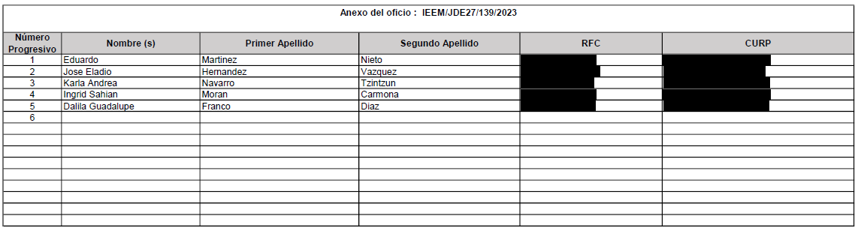 | COLMA
Oficio IEEM/JDE027/143/2023 no se entregan las 4 fojas útiles de las fechas 17, 18, 19 y 20 de abril. | 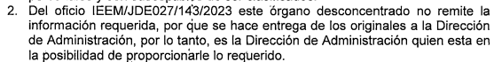 | COLMA  (hecho negativo)
Oficio IEEM/JDE027/145/2023 no se entrega el acta circunstanciada | 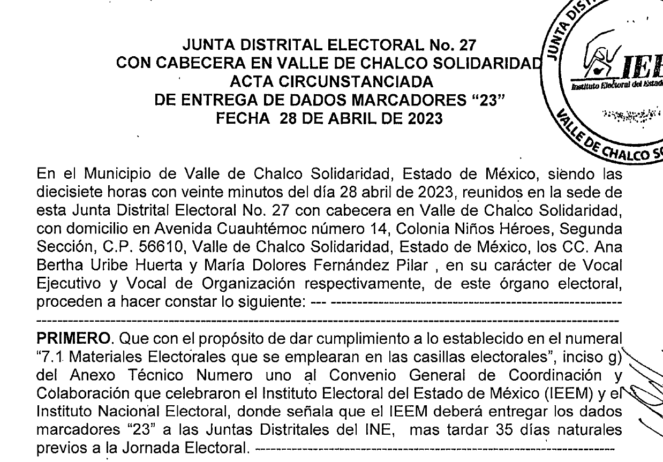 | COLMA
Oficio IEEM/JDE027/151/2023 no se entrega el formato de observaciones del segundo simulacro SIJE 2023. | 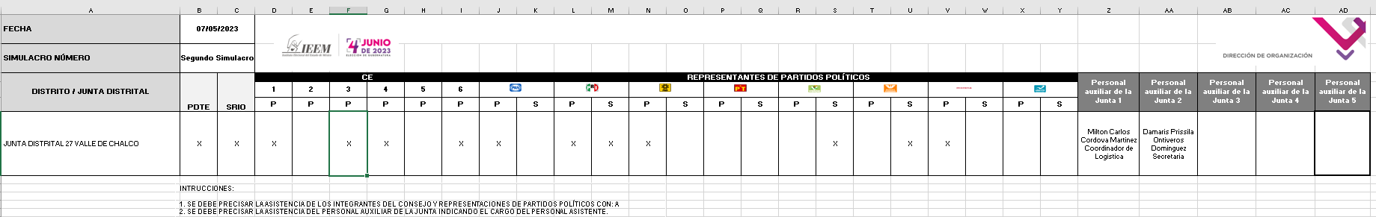 | COLMA
Oficio IEEM/JDE027/158/2023 no se entrega el acta circunstanciada citada | 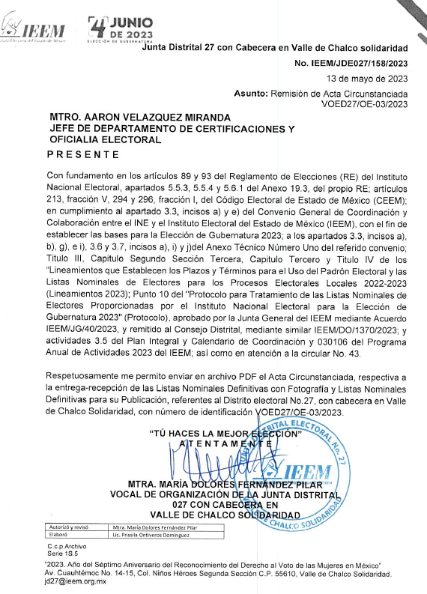 | COLMA
Oficio IEEM/JDE027/159/2023 no se entrega el acta circunstanciada citada. | 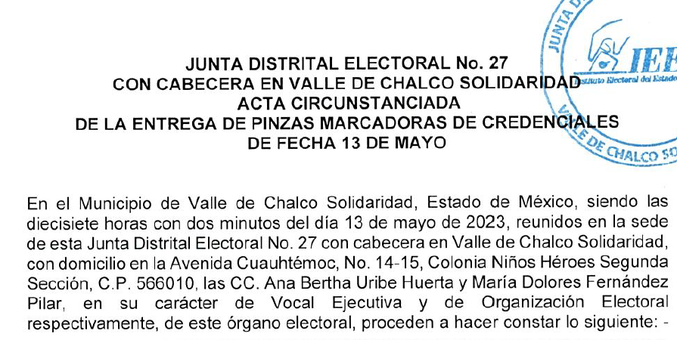 | COLMA
Oficio IEEM/JDE027/162/2023 no se entrega el formato PDF | 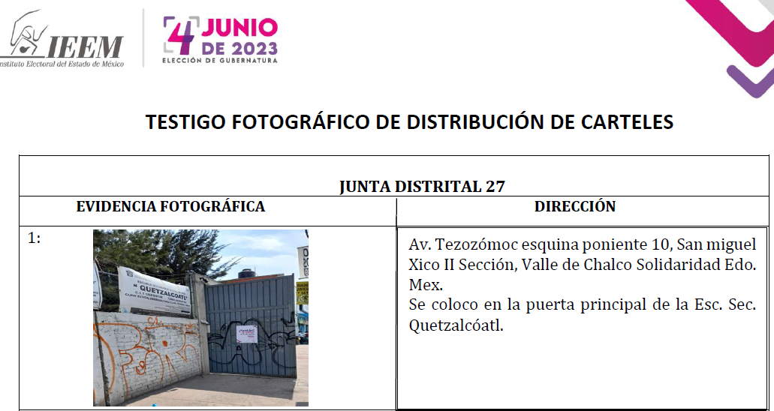 | COLMA
Oficio IEEM/JDE027/164/2023 no se entrega la minuta de trabajo |  | COLMA
Oficio IEEM/JDE027/165/2023 no se entrega el acta administrativa de fecha 16 de mayo de 2023. | 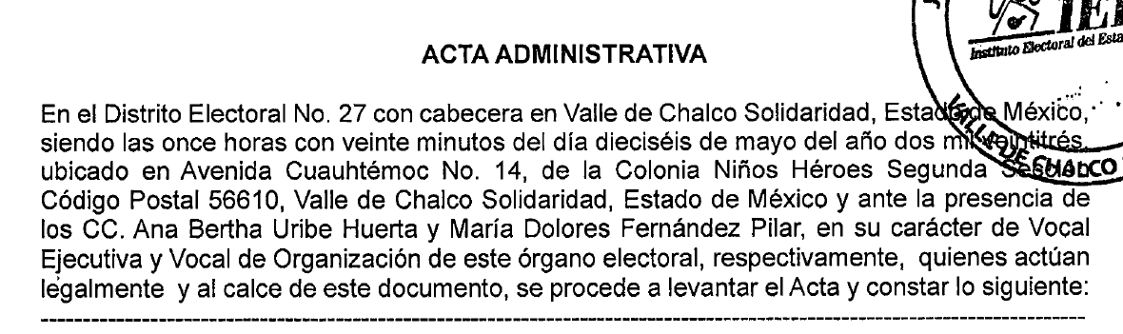 | COLMA

En virtud de todo lo anteriormente expuesto, este Órgano Garante advierte que en el presente caso se actualiza la causal de sobreseimiento pues en vía de informe justificado, entregó los anexos del oficio reseñado, quedando debidamente colmada la pretensión de LA RECURRENTE; por ello se considera que se actualiza la fracción III del artículo 192 de la Ley de Transparencia y Acceso a la Información Pública del Estado de México y Municipios.

Finalmente, por cuanto hace al Recurso de Revisión 03826/INFOEM/IP/RR/2023, LA RECURRENTE no se inconforma de la entrega de los oficios, sino que estos les falta las constancias anexas como se advierte a continuación:

INCONFORMIDAD | ENTREGA EN INFORME JUSTIFICADO | CONCLUSIÓN
Del oficio IEEM/CDE027/033/2023 no se entrega el acta circunstanciada y los formatos 2A y 2B. | 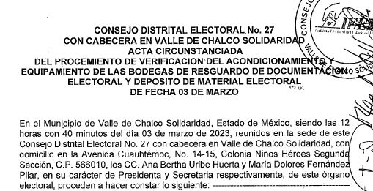  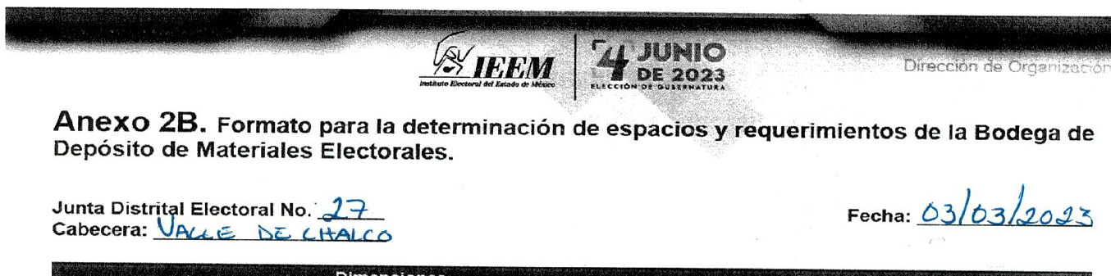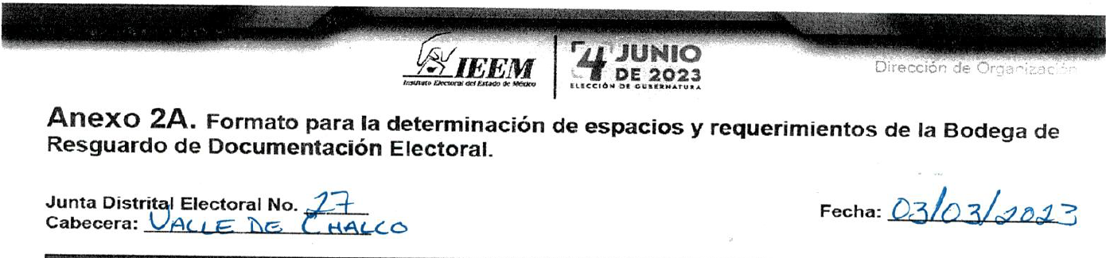 | COLMA
Del oficio IEEM/CDE027/034/2023 no se entrega el proyecto referido, la minuta de trabajo y el archivo Excel. | 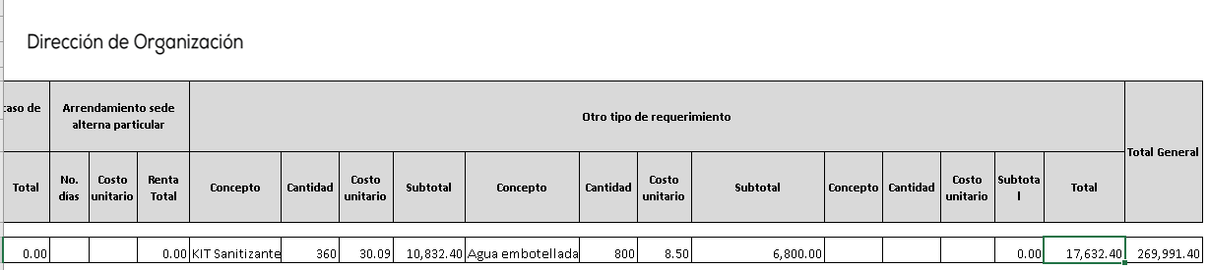  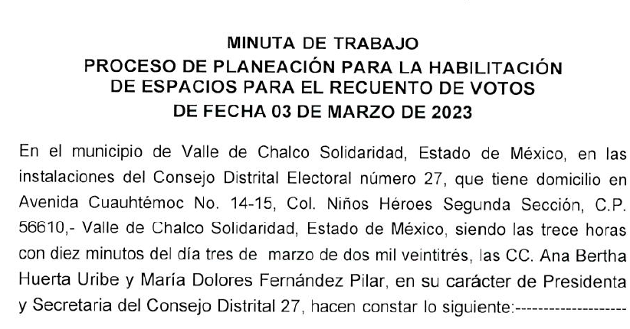 | COLMA
Del oficio IEEM/CDE027/036/2023 no se entrega el proyecto y el archivo Excel | 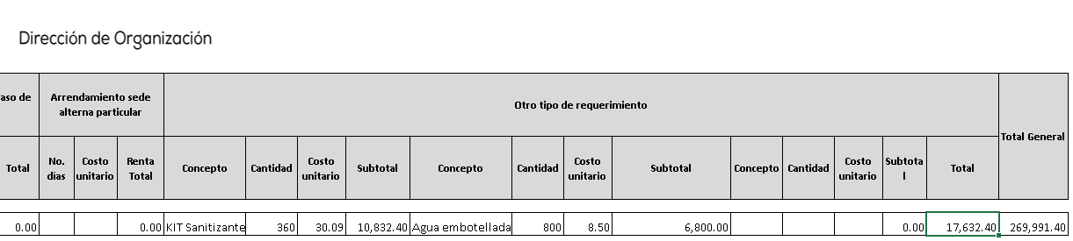  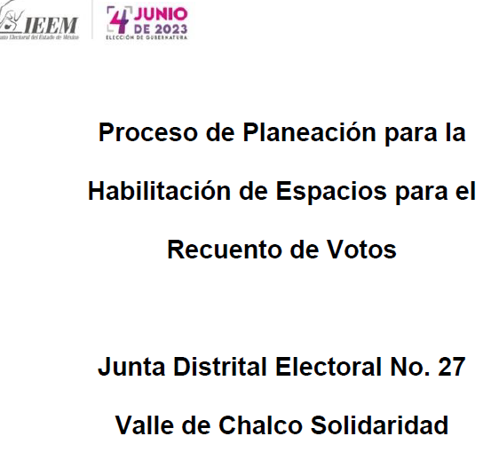 | COLMA
Del oficio IEEM/CDE027/047/2023 no se entrega el archivo Excel | 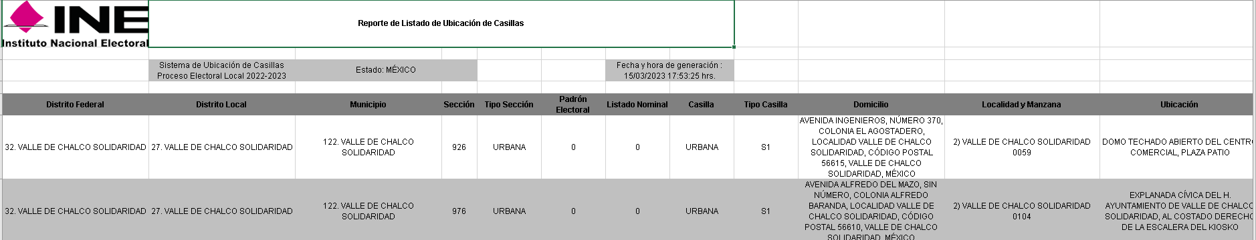 | COLMA
Del oficio IEEM/CDE027/052/2023 se entrega el Acuerdo No. 0001 y no se entrega el Acuerdo No. 0002. | 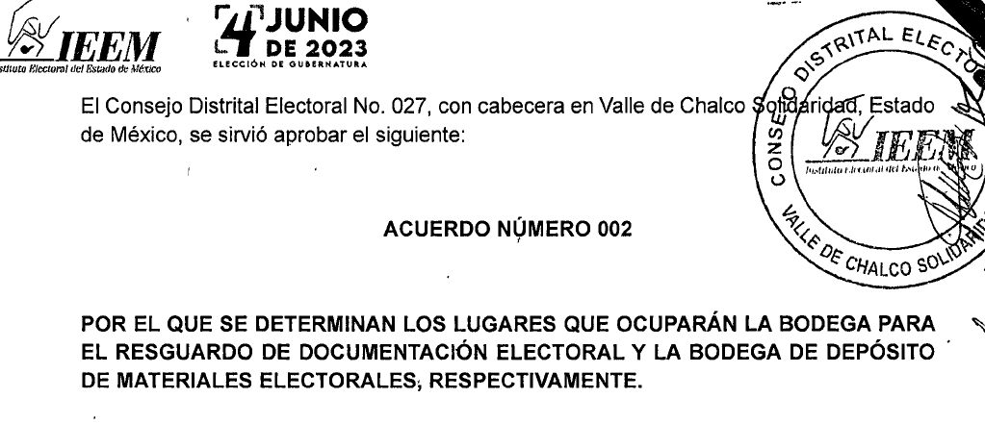 | COLMA (Se destaca que el oficio solo hace alusión al acuerdo número 0002, no así al acuerdo número 0001)
Del oficio IEEM/CDE027/056/2023 no se entrega el PDF con las rutas de monitoreo. | 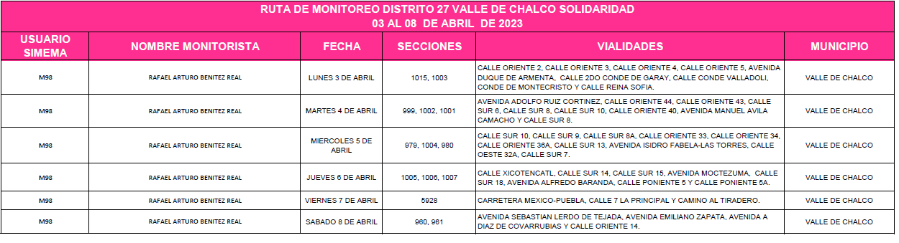 | COLMA

En virtud de todo lo anteriormente expuesto, este Órgano Garante advierte que en el presente caso se actualiza la causal de sobreseimiento pues en vía de informe justificado, entregó los anexos del os oficios reseñados, quedando debidamente colmada la pretensión de LA RECURRENTE; por ello se considera que se actualiza la fracción III del artículo 192 de la Ley de Transparencia y Acceso a la Información Pública del Estado de México y Municipios

Finalmente se procedió al análisis del acuerdo número IEEM/CT/112/2023 emitido por el Comité de Transparencia del Instituto Electoral del Estado de México, a lo cual es bien sabido que los acuerdos que emitan los Comités de Transparencia de los Sujetos Obligados deben ser acordes conforme a lo señalado por los artículos 3 fracciones IX, XX, XXI y XLV, 91, 132 fracciones II y III, y 143 fracción I de la Ley de Transparencia y Acceso a la Información Pública del Estado de México y Municipios, que establecen:

“Artículo 3. Para los efectos de la presente Ley se entenderá por:

[…]

IX. Datos personales: La información concerniente a una persona, identificada o identificable según lo dispuesto por la Ley de Protección de Datos Personales del Estado de México;
XX. Información clasificada: Aquella considerada por la presente Ley como
reservada o confidencial;
XXI. Información confidencial: Se considera como información confidencial los secretos bancario, fiduciario, industrial, comercial, fiscal, bursátil y postal, cuya titularidad corresponda a particulares, sujetos de derecho internacional o a sujetos obligados cuando no involucren el ejercicio de recursos públicos;
XLV. Versión pública: Documento en el que se elimine, suprime o borra la información clasificada como reservada o confidencial para permitir su acceso.
[…]

Artículo 91. El acceso a la información pública será restringido excepcionalmente, cuando ésta sea clasificada como reservada o confidencial.

Artículo 132. La clasificación de la información se llevará a cabo en el momento en que:

I. Se reciba una solicitud de acceso a la información;
II. Se determine mediante resolución de autoridad competente; o
III. Se generen versiones públicas para dar cumplimiento a las obligaciones de transparencia previstas en esta Ley.

[…]

Artículo 143. Para los efectos de esta Ley se considera información confidencial, la clasificada como tal, de manera permanente, por su naturaleza, cuando:
I. Se refiera a la información privada y los datos personales concernientes a una persona física o jurídico colectiva identificada o identificable;
II. Los secretos bancario, fiduciario, industrial, comercial, fiscal, bursátil y postal, cuya titularidad corresponda a particulares, sujetos de derecho internacional o a sujetos obligados cuando no involucren el ejercicio de recursos públicos; y
III. La que presenten los particulares a los sujetos obligados, de conformidad con lo dispuesto por las leyes o los tratados internacionales.

La información confidencial no estará sujeta a temporalidad alguna y sólo podrán tener acceso a ella los titulares de la misma, sus representantes y los servidores públicos facultados para ello.
No se considerará confidencial la información que se encuentre en los registros públicos o en fuentes de acceso público, ni tampoco la que sea considerada por la presente ley como información pública.” (Sic)

Fundamentos legales, que fueron abordados dentro del acuerdo alusivo por EL SUJETO OBLIGADO, ahora bien, sobre la información que se testó esta tiene el carácter de confidencial en razón que hace a una persona identificable de acuerdo a los razonamientos que expuso EL SUJETO OBLIGADO en el acuerdo de su Comité de Transparencia número IEEM/CT/112/2023, debidamente motivando sus fundamentos legales en que justificó la versión pública del acuerdo en mención.

Lo anterior es así, en razón de que el RFC Y CURP, es información que es considerada por este Órgano Garante como información confidencial porque es información que le corresponde solamente a su titular, más aún cuando tiene que ver con su propia persona en el sentido más amplio. Por consiguiente, es necesario a traer lo señalado por la fracción I del artículo 143 de la Ley de Transparencia y Acceso a la Información Pública del Estado de México y Municipios, que señala lo conducente:

“Artículo 143. Para los efectos de esta Ley se considera información confidencial, la clasificada como tal, de manera permanente, por su naturaleza, cuando:

I. Se refiera a la información privada y los datos personales concernientes a una persona física o jurídico colectiva identificada o identificable;

La información confidencial no estará sujeta a temporalidad alguna y sólo podrán tener acceso a ella los titulares de la misma, sus representantes y los Servidores Públicos facultados para ello.
…
Artículo 148. No se requerirá el consentimiento del titular de la información confidencial cuando:
I. La información se encuentre en registros públicos o fuentes de acceso público;
II. Por ley tenga el carácter de pública;
III. Exista una orden judicial;
IV. Por razones de seguridad nacional y salubridad general, o para proteger los derechos de terceros, se requiera su publicación, o
V. Cuando se transmita entre sujetos obligados y entre éstos y los sujetos de
derecho internacional, en términos de los tratados y los acuerdos interinstitucionales, siempre y cuando la información se utilice para el ejercicio de facultades propias de los mismos. …” (Sic)

De los que señalan que la información privada de la que se desprendan datos personales concernientes a una persona que la haga identificada o identificable, no estará sujeta a temporalidad alguna y sólo podrán tener acceso a ella los titulares de la misma, sus representantes y los servidores públicos facultados para ello.

Asimismo, para que los sujetos obligados puedan permitir el acceso a información confidencial, requieren obtener el consentimiento de los particulares titulares de la información, excepto cuando i) la información se encuentre en registros públicos o fuentes de acceso público, ii) por ley tenga el carácter de pública, iii) exista una orden judicial, iv) por razones de seguridad nacional y salubridad general o v) para proteger los derechos de terceros o cuando se transmita entre sujetos obligados en términos de los tratados y los acuerdos interinstitucionales.

Cabe mencionar que en la fracción II del artículo 6 de la Constitución Política de los Estados Unidos Mexicanos se prevé que la información que se refiere a la vida privada y los datos personales, será protegida en los términos y con las excepciones que fijen las leyes.

Además, el segundo párrafo del artículo 16 de la Carta Magna dispone que toda persona tiene derecho a la protección de sus datos personales, al acceso, rectificación y cancelación de los mismos; así como, a manifestar su oposición, en los términos que fije la ley, la cual establecerá los supuestos de excepción a los principios que rijan el tratamiento de datos, por razones de seguridad nacional, disposiciones de orden público, seguridad y salud públicas o para proteger los derechos de terceros.

Por su parte, en el Trigésimo octavo de los Lineamientos generales en materia de clasificación y desclasificación de la información, así como para la elaboración de versiones públicas, se dispone lo siguiente:
“Trigésimo octavo. Se considera información confidencial:

I. Los datos personales en los términos de la norma aplicable;
II. La que se entregue con tal carácter por los particulares a los sujetos obligados, siempre y cuando tengan el derecho de entregar con dicho carácter la información, de conformidad con lo dispuesto en las leyes o en los Tratados
Internacionales de los que el Estado mexicano sea parte, y
…
La información confidencial no estará sujeta a temporalidad alguna y sólo podrán tener acceso a ella los titulares de la misma, sus representantes y los
servidores públicos facultados para ello.
…
Cuadragésimo Octavo. Los documentos y expedientes clasificados como confidenciales sólo podrán ser comunicados a terceros siempre y cuando exista
disposición legal expresa que lo justifique o cuando se cuente con el consentimiento del titular.” (Sic)

En términos de lo transcrito, la documentación y aquellos datos que se consideren confidenciales conforme a lo dispuesto en la Ley General de Transparencia y Acceso a la Información Pública, serán una limitante del derecho de acceso a la información, siempre y cuando: Se trate de datos personales, esto es: información concerniente a una persona física y que ésta sea identificada o identificable y para la difusión de los datos, se requiera el consentimiento del titular

De ahí que, el acuerdo emitido por el Comité de Transparencia del SUJETO OBLIGADO cumple con los requisitos establecidos por la Ley de Transparencia, para la emisión de las versiones públicas.

En virtud de todo lo anteriormente expuesto, este Órgano Garante advierte que en el presente caso se actualiza la causal de sobreseimiento pues en vía de informe justificado, entregó los anexos de los oficios reseñados, quedando debidamente colmada la pretensión de LA RECURRENTE; por ello se considera que se actualiza la fracción III del artículo 192 de la Ley de Transparencia y Acceso a la Información Pública del Estado de México y Municipios, que a la letra dice:

“Artículo 192. El recurso será sobreseído, en todo o en parte, cuando una vez admitido, se actualicen alguno de los siguientes supuestos:
(…)
III. El sujeto obligado responsable del acto lo modifique o revoque de tal manera que el Recurso de Revisión quede sin materia;
(Énfasis añadido)

Por analogía, se cita la Tesis emitida por el Séptimo Tribunal Colegiado en Materia Civil del Primer Circuito que en su literalidad, establece lo siguiente:
“SOBRESEIMIENTO EN EL JUICIO DE AMPARO DIRECTO. IMPIDE EL ESTUDIO DE LAS VIOLACIONES PROCESALES PLANTEADAS EN LOS CONCEPTOS DE VIOLACIÓN. El sobreseimiento en el juicio de amparo directo provoca la terminación de la controversia planteada por el quejoso en la demanda de amparo, sin hacer un pronunciamiento de fondo sobre la legalidad o ilegalidad de la sentencia reclamada. Por consiguiente, si al sobreseerse en el juicio de amparo no se pueden estudiar los planteamientos que se hacen valer en contra del fallo reclamado, tampoco se deben analizar las violaciones procesales propuestas en los conceptos de violación, dado que, la principal consecuencia del sobreseimiento es poner fin al juicio de amparo sin resolver la controversia en sus méritos.

SÉPTIMO TRIBUNAL COLEGIADO EN MATERIA CIVIL DEL PRIMER CIRCUITO.
Amparo directo 699/2008. Mariana Leticia González Steele. 13 de noviembre de 2008. Unanimidad de votos. Ponente: Sara Judith Montalvo Trejo. Secretario: Arnulfo Mateos García.”

Es así que, el Pleno de este Instituto, en términos de lo dispuesto en el artículo 186, fracción I de la Ley de Transparencia y Acceso a la Información Pública del Estado de México y Municipios, determina SOBRESEER los Recursos de Revisión 03447/INFOEM/IP/RR/2023, 03448/INFOEM/IP/RR/2023 y 03826/INFOEM/IP/RR/2023, puesto que el EL SUJETO OBLIGADO responsable del acto, mediante informe justificado, entregó los documentos anexos a los oficios remitidos en primera instancia y que hizo referencia el solicitante, y por ende quedan sin materia los presentes recursos.

En consecuencia, se determina SOBRESEER los presentes Recurso de Revisión, en términos del artículo 186, fracción I, de la Ley de Transparencia y Acceso a la Información Pública del Estado de México y Municipios:

“Artículo 186. Las resoluciones del Instituto podrán:
I. Desechar o sobreseer el recurso;”
(Énfasis añadido)

Finalmente, no se omite referir que respecto a las documentales remitidas por EL SUJETO OBLIGADO, este Órgano Garante no se encuentra facultado para pronunciarse acerca de la veracidad de la información.

Sirve de sustento a lo anterior, el criterio 31/10 emitido por el entonces Instituto Federal de Acceso a la Información y Protección de Datos, ahora Instituto Nacional de Acceso a la Información y Protección de Datos, el cual refiere:

“El Instituto Federal de Acceso a la Información y Protección de Datos no cuenta con facultades para pronunciarse respecto de la veracidad de los documentos proporcionados por los sujetos obligados. El Instituto Federal de Acceso a la Información y Protección de Datos es un órgano de la Administración Pública Federal con autonomía operativa, presupuestaria y de decisión, encargado de promover y difundir el ejercicio del derecho de acceso a la información; resolver sobre la negativa de las solicitudes de acceso a la información; y proteger los datos personales en poder de las dependencias y entidades. Sin embargo, no está facultado para pronunciarse sobre la veracidad de la información proporcionada por las autoridades en respuesta a las solicitudes de información que les presentan los particulares, en virtud de que en los artículos 49 y 50 de la Ley Federal de Transparencia y Acceso a la Información Pública Gubernamental no se prevé una causal que permita al Instituto Federal de Acceso a la Información y Protección de Datos conocer, vía recurso revisión, al respecto.”

Finalmente, respecto de las manifestaciones realizadas por la Recurrente como razones o motivos de inconformidad, consistentes en “En el ámbito de competencia del INFOEM según el artículo 190 de la Ley de Transparencia y Acceso a la Información Pública del Estado de México y Municipios se pide dar aviso al órgano de control interno del sujeto obligado para que éste inicie, el procedimiento de responsabilidad respectivo contra quienes resulten responsables por la atención deficiente a esta solicitud de información.…”; y derivado que el recurso de revisión no es el medio idóneo para sancionar, este Órgano Garante sugiere al solicitante, interponer su queja o denuncia ante la autoridad competente.

Así, con fundamento en lo previsto en los artículos 5, párrafos trigésimo segundo, trigésimo tercero y trigésimo cuarto, fracciones IV y V de la Constitución Política del Estado Libre y Soberano de México; 2, fracción II, 29, 36, fracciones I y II, 176, 178, 179, 181, 185 fracción I, 186 y 188 de la Ley de Transparencia y Acceso a la Información Pública del Estado de México y Municipios, este Pleno:

R E S U E L V E

PRIMERO. Se SOBRESEEN los Recursos de Revisión números 03447/INFOEM/IP/RR/2023, 03448/INFOEM/IP/RR/2023 y 03826/INFOEM/IP/RR/2023, por actualizarse la causal establecida en el artículo 192 fracción III de la Ley de Transparencia y Acceso a la Información Pública del Estado de México y Municipios, ya que al modificar EL SUJETO OBLIGADO las respuestas, los Recursos de Revisión quedaron sin materia, en términos del Considerando SEXTO de la presente resolución.

SEGUNDO. Notifíquese la presente resolución al Titular de la Unidad de Transparencia del SUJETO OBLIGADO para su conocimiento.
TERCERO. Notifíquese a LA RECURRENTE la presente resolución vía Sistema de Acceso a la Información Mexiquense SAIMEX.

CUARTO. Hágase del conocimiento a LA RECURRENTE que de conformidad con lo establecido en el artículo 196 de la Ley de Transparencia y Acceso a la Información Pública del Estado de México y Municipios, podrá impugnarla vía Juicio de Amparo en los términos de las leyes aplicables.

ASÍ LO RESUELVE, POR UNANIMIDAD DE VOTOS EL PLENO DEL INSTITUTO DE TRANSPARENCIA, ACCESO A LA INFORMACIÓN PÚBLICA Y PROTECCIÓN DE DATOS PERSONALES DEL ESTADO DE MÉXICO Y MUNICIPIOS, CONFORMADO POR LOS COMISIONADOS JOSÉ MARTÍNEZ VILCHIS; MARÍA DEL ROSARIO MEJÍA AYALA; SHARON CRISTINA MORALES MARTÍNEZ; LUIS GUSTAVO PARRA NORIEGA Y GUADALUPE RAMÍREZ PEÑA; EN LA CUADRAGÉSIMA PRIMERA SESIÓN ORDINARIA CELEBRADA EL QUINCE DE NOVIEMBRE DE DOS MIL VEINTITRÉS, ANTE EL SECRETARIO TÉCNICO DEL PLENO, ALEXIS TAPIA RAMÍREZ
SCMM/AGZ/DEMF/AGE

Requisito no indispensable.

